Приложение 1

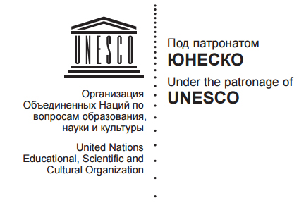

РЕГИСТРАЦИОННАЯ ФОРМА
Международная конференция
«Этика, транспорт и устойчивое развитие: социальная роль транспортной науки и ответственность ученых»

2-3 марта 2016 г. Москва, МГУПС (МИИТ)
ФИО
Страна:
Город:
Организация:
Должность:
Звание
Форма участия:
- выступление с докладом на секции
- участие с докладом, но без выступления
- участие без доклада
Название секции
(Направление работы канференции)
Название доклада:
Почтовый адрес:
Контактный телефон:
E-mail:
Регистрационную форму, тезисы (до 2 страниц), тексты докладов (до 6 страниц) и презентации (при наличии) отправить не позднее 21 февраля на
e-mail: karapetyants.imo.miit@gmail.com
Дополнительную информацию можно получить по телефону: 89032558079

